речевой информатор

ВР6102

ТЕХНИЧЕСКОЕ ОПИСАНИЕ
И ИНСТРУКЦИЯ ПО ЭКСПЛУАТАЦИИ

1. ОБЩИЕ СВЕДЕНИЯ И НАЗНАЧЕНИЕ
Речевой информатор (далее - прибор) предназначен для воспроизведения голосового сообщения, записанного в памяти. Для хранения звукового сообщения используется карта памяти MMC/SD размером до 2 Гб.

2. ОСНОВНЫЕ ТЕХНИЧЕСКИЕ ХАРАКТЕРИСТИКИ

Напряжение питания 12 – 14 В
Максимальная длина провода связи с наружной панелью 70 м
Максимальный размер карты памяти 2 Гб
Габариты, Д x Ш x В 87х90х30 мм
Степень защиты прибора от внешних воздействий IP41

ПАРАМЕТРЫ ЗВУКОВОГО СООБЩЕНИЯ
Имя файла a0.wav
Формат файла WAVE PCM 8BIT MONO
Частота дискретизации: 32кГц (битрейт 256кбит/с)

3. ТРЕБОВАНИЯ ПО ТЕХНИКЕ БЕЗОПАСНОСТИ
Монтаж, устранение неисправностей, чистку и техническое обслуживание прибора производить только при отключенном питании.
Не допускается эксплуатация прибора с отсутствующей, либо поврежденной изоляцией проводов и мест соединений.

4. ЭКСПЛУАТАЦИЯ
Эксплуатация прибора должна производиться в соответствии с «Правилами технической эксплуатации электроустановок потребителей».
Структурная схема подключения прибора представлена на рисунке 1.
Для записи/удаления файла звукового сообщения прибор необходимо подключить к питанию и через usb-шнур к ПК. На ПК прибор определяется как съемный диск, на который можно копировать файлы, удалять и т.п.
Воспроизведение голосового сообщения осуществляется через громкоговоритель на наружной панели.
Для начала воспроизведения голосового сообщения на наружной панели предусмотрена кнопка. При повторном нажатии на кнопку во время проигрывания звукового сообщения воспроизведение начинается с начала фрагмента.
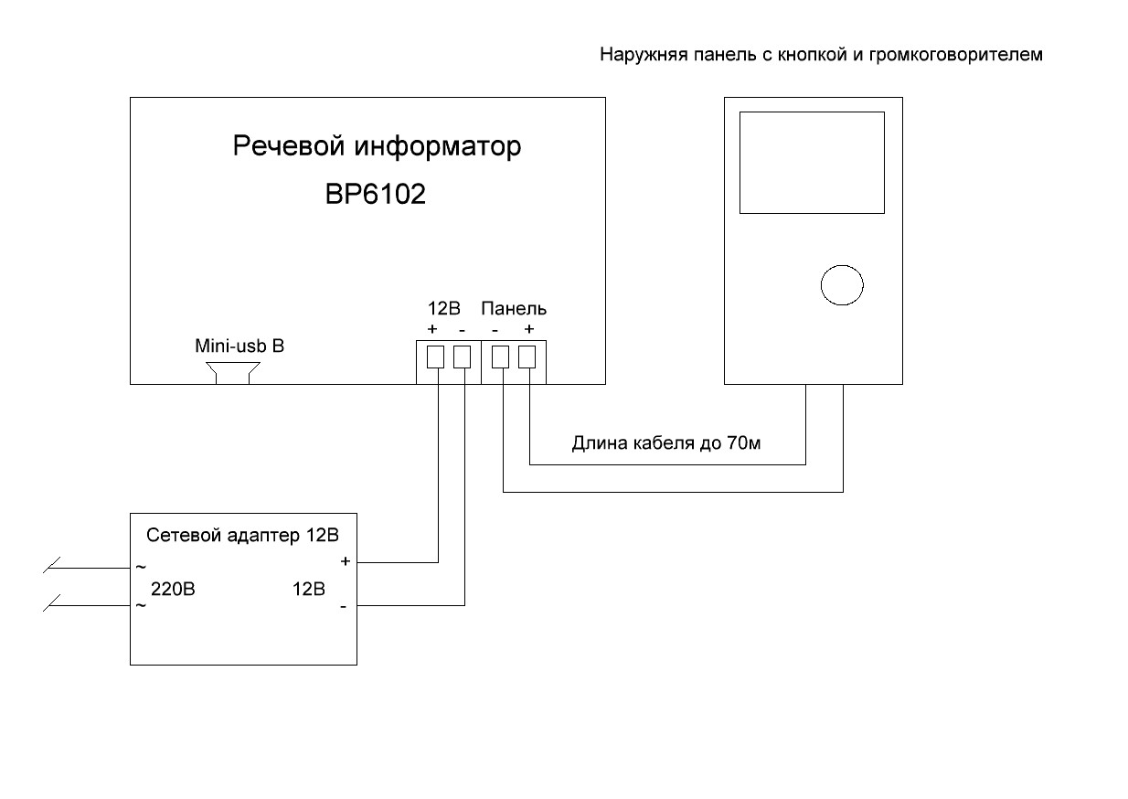
Рис.1

5. ГАРАНТИЯ ИЗГОТОВИТЕЛЯ

Производитель гарантирует соответствие прибора техническим условиям при отсутствии механических и иных повреждений, соблюдении условий и правил эксплуатации, транспортировки, установки и хранения.

Гарантийный срок – 12 месяцев с момента продажи прибора. При отсутствии даты продажи и штампа магазина гарантийный срок исчисляется со дня изготовления прибора.

Изготовитель оставляет за собой право вносить схемные и конструктивные изменения, не ухудшающие работу прибора.

7. ПРАВИЛА ХРАНЕНИЯ И ТРАНСПОРТИРОВАНИЯ.
Прибор хранить в помещении при температуре от -30°С до +45°С и относительной влажности воздуха не более 90% при 35°С.
Транспортирование допускается всеми видами закрытого транспорта.
Прибор содержит хрупкие части. При погрузке, выгрузке и перевозке должны быть соблюдены меры предосторожности от механических повреждений модуля

8. СВИДЕТЕЛЬСТВО О ПРИЕМКЕ

Устройство Речевой информатор ВР6102), номер партии ______________ соответствует паспортным данным и признан годным к эксплуатации.

Дата выпуска конвертера: «___» ___________________ 201__г.

Подпись лица, ответственного за приемку_____________________________

ГАРАНТИЙНЫЙ ТАЛОН
Производитель: группа компаний «Лаборатория Интеллект», 300024, г. Тула, ул. Рязанская, д.22, оф.60, тел 8 (4872) 234-236; 8 (499) 705-74-80
http://www.razumlab.ru, e-mail: service@razumlab.ru
(заполняет торговое предприятие)
Дата продажи: «___» ___________________ 201__г. Продавец: _____________________

Штамп магазина

Уважаемый покупатель!

Благодарим Вас за покупку изделия группы компаний «Лаборатория Интеллект». Мы гордимся надёжностью и качеством нашей продукции и убеждены, что она прослужит Вам долгие годы.
Ознакомиться с нашей продукцией вы можете на сайте www.razumlab.ru.

уличные светодиодные светильники  «МАГИСТРАЛЬ»  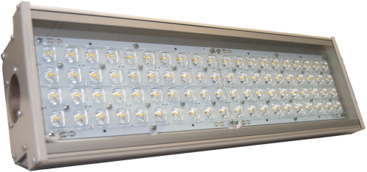  Потребляемая мощность: от 45 до 190 Ватт  Световой поток: от 5300 до 18400 Люмен  Кривая силы света: глубокая(60°), полуширокая (90°), широкая (120°), сверхширокая (150°)  Масса светильника: от 3,9 кг | светодиодные модули  со встроенным драйвером  «СВП-М»  Потребляемая мощность: от 3 до 12 Ватт  Световой поток: от 335 до 1305 Люмен  Напряжение питания 220 В  Цвет свечения: нейтральный белый
от 5 655 руб | от 190 руб

